幕墙铝板材料采购
供应招标

邀

请

函

方大新材料（江西）有限公司
2023年5月

幕墙铝板供应招标邀请函
一、招标内容：
本次招标邀请主要为2023-2024年度方大新材料（江西）有限公司及佛山分公司需要质优价廉的幕墙铝板材料，招标方全年采购量预计10000吨，铝板材料规格及用量厚度2.0~3.0mm、宽度不超过1600mm占总量的80%、4.0~6.0mm厚为10%；材质1100系与3003系比例约2:8，也有少数特殊铝板。本次招标拟与中标单位签订2022-2023年度的供货合作协议，协议签订后，具体订单按招标方书面订购单的规格尺寸、厚度、材质等要求进行供货。
二、投标费用及投标资料：
招标人不给予投标人资料制作费、样品费用等任何补偿，无论中标与否投标人的所有资料均不退还。
三、投 标 保 证 金：
1、作为投标文件的一部分，投标者应提供人民币150000.00（人民币：壹拾伍万元整）作为投标保证金，投标单位应在投标截止日期之前将投标保证金通过银行转帐方式支付给招标单位，逾期支付投标保证金的将被视为无效投标。招标单位开户行及帐号如下：
公司名称：方大新材料（江西）有限公司
开户行：交通银行南昌市北京东路支行
帐号：361606000018000293796
2、未中标者的保证金，将在定标后10个工作日内退还。
3、中标者的保证金，其投标保证金将转为合同履约金，生产厂家履约保证金不低于15万元，现货厂家履约保证金不低于15万元，直至协议期限到期后10个工作日内退还给中标者。
4、若发生下列情况之一，保证金将被没收，不予退还：
（1）在投标书有效期内，投标者撤消投标书；
（2）投标者将投标报价泄露给第三方，或投标者相互串通，哄抬报价。
（3）中标者如不按招标文件和投标文件内容要求签定合同。
- 招标单位承诺：
在整个招标过程中，招标单位坚持公平、公正、公开的原则，但招标单位无任何义务向投标人公布开标、评标和定标的有关细节以及投标人落标的原因。招标单位投诉电话：0755-26788571-5515（审计监察部）。本次评标采用综合评标法，价格以不含税价为比价，要求必须提供13%增值税发票。
五、招标时间安排：
截标时间：投标文件须于2023年6月15日 17点前送至方大新材料（江西）有限公司，地点：南昌市高新区大道1189号方大科技园，联系人：余其波，联系电话13367914408。
六、投标方投标书的编制：
（1）投标方需填写附件一《材料供应综合表》和价格以外的优惠条件及服务承诺。
（2）营业执照复印件及其他有关资格和资信证明文件（复印件加盖单位公章）。
（3）法人代表授权书。
（4）按招标方的格式填写附件二《投标报价表》
（5）附件三、附件四为廉洁承诺，投标方必须确认作为投标资料。
（6）附件五为投标方调查表，为招标了解投标方基本情况，请投标方填写并作为投标资料。
（7）附件六为拟与中标单位签订合同的合同模板。
（8）附件七为招标文件合同范本确认函。
（9）附件八为《铝板原材料木架来料规范》。
七、声明：
1、投标报价：
（1）投标人根据招标要求、市场状况及企业自身的情况自主报价，报价包括材料费、包装费、管理费、利润、税金及加工费等投标人认为其它应发生的一切费用。
（2）单价=铝锭基价+其它费用，铝锭基价是指招标方向投标方询价（下单）前三个工作日（不含询价/下单当日）上海期货交易所当天长江现货铝锭均价的平均价格，其它费用是指运输费、包装费、利润、税金、生产加工费等其它应发生的一切费用。
（3）报价表分货到15/30天6个月银承价和电汇价，预付300万6个月银承及其他付款方式报价（运费需单独列明价格）。
2、质量要求
幕墙铝板原材料质量要求及技术标准：符合YS/T429.1-2000铝幕墙板板基标准，其中包装、物理、化学性能等标准按GB/T3880 -2012规定标准执行。厚度标准由投标方注明。板面平整、无波纹、无辊印、无腐蚀现象，铝板做≥90⁰折弯不出现裂纹。投标方提供产品合格证、质量证明书，铝板单面贴塑料保护膜。
3、交货地点及费用负担：
在方大新材料(江西)有限公司工厂或方大指定地方交货，投标方负担运费。
4、其它
（1）招标单位对投标人的任何报价均视为其对本标书内容已经全部理解，投标人由于对本标书不正确的理解造成的报价失误等责任由投标人自行承担，投标人报价中缺项、漏项、少量等均视为对招标单位的价格优惠；优惠承诺可附后。
（2）投标文件的份数和签署：投标书一份，需密封在一个A4资料袋中，并加盖齐缝章和单位名称。投标密封袋上应写明幕墙铝板材料采购供应投标书和投标单位名称。
（3）中标单位在签订合作协议时，若坚持提出附加条件和不合理要
求，招标单位有权取消其中标资格，由此产生的一切责任由该单位负
责。
方大新材料（江西）有限公司
采购部
2023年5月

附件一
材料供应综合表
项次 |  | 幕墙铝单板材料 | 备注
单项报价 |  | 按本招标函件中的要求进行报价，填写报价表
报价含税 |  | 13%增值税
付款方式（不同的付款方式进行不同报价） | 货款 支付 | 1、货到15/30天6个月银承价和电汇价。  2、货到30天6个月银行承兑价格。  3、预付300万6个月银承。  4、其他方式： ______________________ （请注明）
质量保证 |  | ①可提供质量保证书，质量保证年限 年；
 |  | ②其它：
售后服务 |  | ①质量投诉的反应时间小时；
 |  | ②其它：
供货时间 |  | 分批送货，甲方下订单后 日内订单数量全部到达甲方工厂。
优惠承诺 |  | - 付款方式支持：  - 交货方面支持：  - 当招标方采购金额达到________元后，投标方同意按年度采购总额的___%进行年度让利。  - 其他（不局限上述三点）：
其它需要说明事项或建议
备注 |  | 板面要求贴静电保护膜
供应单位（盖章）：
填表说明： 内打“√”表示选择该项，不选择打“X”；“ ”填写数据，不选择则不填。

附件二
投标报价表
投标报价单位：*************************
我司针对本次投标，对于产品报价如下：
厚度mm | 宽度mm | 长度mm | 加工费（元/吨） |  |  |  |  |  | 交货期
 |  |  | 货到15天承兑价格 | 货到30天承兑价格 | 电汇降价 | 预付300万银承 | 其它付款方式 | 运费
0.92≤厚度≤4.0 | 900≤W≤1600 | 1000≤W≤6000
0.92≤厚度≤4.0 | 1700 | 1000≤W≤6000
0.92≤厚度≤4.0 | 1800 | 1000≤W≤6000
0.92≤厚度≤4.0 | 1900 | 1000≤W≤6000
0.92≤厚度≤4.0 | 2000 | 1000≤W≤6000
0.92≤厚度≤4.0 | 2100 | 1000≤W≤6000
0.92≤厚度≤4.0 | 2200 | 1000≤W≤6000
备注 | - 上述单价为（不含铝锭价格）含运输费、包装费、利润、税金、生产加工费等其它应发生的一切费用。  - 铝锭基价确认方式按本招标函件第七条第2点中的要求进行。  - 以上价格为1100H24/H14的报价。若改用以下铝板，则按下述价格进行调整。  ①材质加价：3003H24/H14在上述报价上加***** 元/吨。  ②板厚加价：1.0mm以下厚度加价*****元/吨，4.0mm＜板厚≤6.0mm厚度加价*****元/吨，6.0＜板厚≤10mm厚度加价*****元/吨。  ③长度加价：超6米（不含6米）加价*****元/吨。  ④若改订铝卷，铝卷价格在上述报价上减****元/吨。  合同履行过程中，遇国家税率发生变化，则合同约定的税金、含税单价和合同金额应按调整后税率进行变更,不含税价格不变。合同期内不得以任何形式变更加工费或以各种理由延迟交货。

特此报价，合作愉快！

单位名称（盖章）：************
年 月 日

附件三
投标廉洁承诺书

致： 方大新材料（江西）有限公司
本公司就参加 2023-2024年度铝板购销 投标工作，郑重作出如下承诺：
我公司已经充分阅读并清楚理解招标要求，我司参加投标所提供的报名材料是真实、合法的。如有机会成为正式投标人，我公司保证不与其他投标单位围标、串标，不出让投标资格，不向招标人、评标小组成员行贿和私下联系，同时不出现其他不廉洁行为。如有违反上述承诺，本公司愿意接受没收投标保证金处罚，并承担相关的法律责任。如果中标，本公司愿意向贵公司出具《诚信廉洁承诺书》。
特此承诺！

承诺人：（盖章）
法人签字：
日期： 年 月 日

方大集团举报投诉电话：0755-26788571-5515

附件四
诚信廉洁承诺书

致： 方大新材料（江西）有限公司
我司作为贵司的长期合作供应商，现对合作期间作出以下郑重承诺。若有违背，我司愿无条件向贵司支付叁拾万元的罚款，并赔偿损失和承担相应的法律责任。
- 不提供伪劣假冒产品，不弄虚作假、以次充好。
- 所提供的产品（服务）价格不高于同类产品（服务）的市场价格。
- 不贿赂贵司工作人员（包括但不限于礼金、回扣、佣金等），不与贵司工作人员串通舞弊。
4、贵司工作人员如向我司索取宴请、娱乐及其他贿赂（包括但不限于礼金、回扣、佣金等），我司将予以拒绝，并及时向贵司投诉。
5、本承诺书在我司与贵司合作期间存续有效。
承诺单位盖章：
法人签字：
日期：
集团举报投诉电话：0755-26788571-5515
附件五：
供方情况调查表 版次：B/0 QR7.4.1-01
所供物资名称：
一、公司概况
供方名称： （加盖公章）
公司性质： |  | 负责人：
成立时间：
注册资金： 实收资本额：
员工人数： 其中技术人员：
供方地址：
供方联络人： 电话： 传真：
二、业务概况
生产方式 计划生产□ 定单生产□ 混合□ |  |  | 自制率 %
年度平均月产量： /月 |  | 营业额： 万元/月
主要产品：
主要原材料来源 | 品名： 产地： 供应商：
 | 品名： 产地： 供应商：
主要客户：1.
2.
三、品质状态
质量体系认证 有□ 无□
产品合格率： % 产品成品率： %
产品品质管制流程：
主要检测工具：
产品检验标准：
品管人员文化程度： 本科□ 大专□ 中专或高中□ 初中□
四、生产设备状态
主要生产设备：
1. 名称： 产地： 购置日期：
2. 名称： 产地： 购置日期：
填表人： 日期：
附件六：采购合同范本（此附件投标人不需要填写）
铝板购销合同
甲方：方大新材料（江西）有限公司 合同编号：FDXCL-XY-230**
乙方：********有限公司 签订地点日期：南昌市高新开发区20223-**
经甲乙双方友好协商，本着互惠互利，合作共赢的原则，就2023-2024年合作意向达成以下一致意见：
- 供货范围：幕墙铝板（合金1100和3003）。
- 采购铝板供货价格：铝锭基价+加工费（铝锭基价是指甲方询价单下达前3个工作日（不含下单当日）有效交易日的长江现货铝锭平均价执行），此价格包含13%增值税和货到江西南昌方大科技园内的其它一切相关费用。具体如下表：
项目 | 宽度mm | 长度mm | 不含税单价 | 税金 | 单价 | 交货期
0.92≤厚度≤4.0 | 900≤W≤1600 | 1000≤W≤6000
0.92≤厚度≤4.0 | 1700 | 1000≤W≤6000
0.92≤厚度≤4.0 | 1800 | 1000≤W≤6000
0.92≤厚度≤4.0 | 1900 | 1000≤W≤6000
0.92≤厚度≤4.0 | 2000 | 1000≤W≤6000
0.92≤厚度≤4.0 | 2100 | 1000≤W≤6000
0.92≤厚度≤4.0 | 2200 | 1000≤W≤6000
4.0＜厚度≤6.0 | 900≤W≤1600 | 1000≤W≤6000
4.0＜厚度≤6.0 | 1700 | 1000≤W≤6000
4.0＜厚度≤6.0 | 1800 | 1000≤W≤6000
4.0＜厚度≤6.0 | 1900 | 1000≤W≤6000
4.0＜厚度≤6.0 | 2000 | 1000≤W≤6000
备注：1、以上价格为1100H24/H14的报价，3003H24/H14报价在上述价格上加****元/吨，铝卷价格减****元/吨。
2、合同履行过程中，遇国家税率发生变化，则合同约定的税金、含税单价和合同金额应按调整后税率进行变更,不含税价格不变。

三、质量要求及技术标准：符合YS/T429.1-2000（铝幕墙板 板基）及国家标准（GB/T3880 -2006）.板面平整、无波纹、无辊印、无腐蚀现象，铝板做≥90⁰折弯不出现裂纹，厚度公差控制在±0.02mm以内。厚度的理论厚度重量与实际重量的差异需在标准允许范围内，如超出范围双方另行协商解决。乙方交货时需提供货物清单、产品合格证、质量证明书。若乙方未提供上述材料，甲方可不予付款且不承担延迟支付的责任。
四、交货地点及费用负担：江西省南昌市高新区高新大道1189号方大科技园交货，乙方负责送货到厂，并承担运费。
五、交货期：具体订单下单后宽度为1000mm-1600mm交货期**天，1601mm-2200mm交货期为**天。
六、验收标准：1、按YS/T429.1-2000（铝幕墙板 板基）及国家标准（GB/T3880 -2006）验收（铝板单面贴塑料保护膜).甲方完成初步验收后，在生产使用过程中产品出现质量问题，甲方有权再提出投诉，乙方必须于叁日内对质量问题做出书面处理的方案并及时处理(包括退货或超差处理)，如乙方未及时处理，乙方每日需向甲方按出现质量问题货物金额的0.5%支付违约金。
2、乙方确认，甲方同该项目业主或总包的最终验收证明不视为乙方产品质量必然合格的证明，也不视为甲方当然免除乙方已存在质量问题产品的责任，且该等质量问题无论是验收前还是验收后出现的，甲方均有权依据合同继续向乙方主张相关权益，乙方应继续按照合同约定履行整改、维修、更换、赔偿等责任。
3、乙方铝板木托质量与摆放要求要符合甲方的《铝板原材料木架来料规范》，从而确保木托质量能满足甲方储存及搬运过程中质量和安全要求。
七、包装：包装标准：按GB/T3880 -2006（铝幕墙板 板基）标准包装。
八、付款结算方式及期限：
1、付款方式为****。
2、付款期限：*********************。
3、乙方必须提供合法、有效的增值税专用发票；若提供虚假发票而给甲方造成损失的，乙方将承担由此给甲方造成的全部损失，且甲方有权停止支付与其有关的全部款项，直至给甲方造成的损失全部得到弥补为止；若乙方提供虚假发票，一经发现，应立即无条件更换合法、有效发票；无论是否给甲方造成损失，甲方有权停止支付与虚假发票有关的全部款项，且乙方自动放弃追索。
4、甲乙双方同意并确认：若合同履行过程中遇到国家相关税率发生变化，则合同约定的税金、含税单价及合同金额应按调整后税率进行变更,不含税价格不变；乙方应严格按照业务的实际纳税义务发生时间开具对应税率的发票，其中纳税义务发生时间在税率变化前的适用原税率，纳税义务发生时间在税率变化后的适用新税率。
九、违约责任：
1、乙方逾期交货的，每日应向甲方支付逾期交货金额0.5%的违约金。如逾期超过五日甲方有权终止合同并可就所造成的损失甲方有权向乙方进行索赔。如不可抗力因素和甲方原因导致的逾期，则不在此列。
2、如甲方未能及时支付货款，每日应向乙方支付应付货款金额0.5%的违约金。如逾期超过五日，乙方有权终止合同并可就所造成的损失向甲方索赔。如不可抗力因素和乙方原因导致的逾期，则不在此列。
3、乙方所交货物品种、型号、规格、颜色、质量等与合同不符的，如甲方同意利用，应按质论价；甲方不同意利用的，经双方确认后，可选择以下任一种处理方案：
A、由乙方在一周内负责包换，并承担修理、调换或退货而支付的实际费用及因此所造成甲方的相关损失；数量不足的乙方应在收到甲方补货通知后十天内将补充货物送达甲方指定交货地点；
B、若因乙方质量问题导致业主方要求更换品牌的、对甲方已经或有证据表明即将造成重大损失的（本合同金额的20%及以上），甲方可解除与乙方的合同，并要求乙方承担由此造成的甲方全部损失。
4、如乙方提供的产品同批次检验判定不合格二次以上时,甲方有权利对乙方进行质量罚款，情节严重时，甲方有权终止本合同，乙方应赔偿因质量问题对甲方造成的相关经济损失。
5、乙方不得以任何理由扣留甲方预付款，否则甲方罚没乙方履约保证金，并按同期银行贷款利息的5倍计算利息损失。
6、合同期内乙方不得以任何形式变更加工费或以各种理由延迟交货。
7、本合同为独立合同，乙方不能因为双方已经或将来签订的其它合同产生的纠纷而中止履行、不履行或不积极履行合同义务，每发生一次乙方应向甲方支付合同价款的5%作为违约金，并继续积极切实履行合同。
十、签收授权
1、甲方合同签字委托代理 ***** ，乙方合同签字委托代理 。
2、乙方生产以甲方传真的订单为准，甲方下单确认人以 或盖甲方有效印章为准，甲方接货确认人以 任亚军 或仓库印章为准。联系电话： 0791-88132371 。
3、如甲方收货签收人员有变动则以双方书面函件为准。除甲方指定签收人员以外其他任何人员签署的任何形式的收货凭据均不作为货物签收的依据，甲方指定的签收人仅对合同约定范围内的货物签收有效，其签署的收货凭据仅作为甲方对收到货物的数量、型号、规格、到场时间等的证明，最终货款结算金额是由双方部根据合同条款书面审核确定，且甲方对乙方货物的签收，并不能免除乙方对其所提供产品应承担的质量缺陷责任。
4、如甲乙双方签字人员有变动则以双方书面函件为准，合同内容如有变更或实际订购数量超过合同总额的5%时则甲乙双方需签订补充协议，补充协议在双方授权人签字并加盖与本合同相同印章后生效，与本合同具有同等法律效力。
十一、合同解除条款:
1、甲乙双方共同确认，乙方出现以下任意情形之一的，甲方随时有权单方解除本合同，并要求乙方承担合同金额或结算金额20%的违约金，违约金不足以弥补损失的，甲方有权继续向乙方索赔：
1.1.乙方逾期交货（或施工安装）超过5日以上的，且经甲方催告后拒不整改或整改后仍无法满足交货（或施工安装）要求的；
1.2.乙方交付的产品（或施工的工程）不符合合同的质量标准和要求，甲方要求整改后拒不整改或经整改后仍无法满足合同质量要求的或项目业主、总包、监理要求的；
1.3.乙方未按照甲方订单要求或图纸要求进行生产加工的，经甲方要求整改后拒不整改的或整改后仍无法满足甲方订单或图纸生产要求的；
1.4.乙方未经甲方同意擅自更换合同约定的品牌、技术参数、规格型号以次充好、以假充真等；
1.5.因乙方质量问题导致业主方要求甲方更换品牌的，或甲方进行罚款或追究违约责任的，或造成甲方工期延误的；
1.6.乙方不能继续履行合同的，包括但不限于资不抵债、停业整顿、破产清算等；
1.7.乙方违反本合同保密与知识产权的约定或乙方存在侵犯甲方知识产权行为的；
1.8. 乙方违反其他合同义务及附随义务的，经甲方要求整改后拒不整改的或整改后仍不满足合同约定的；
1.9.乙方违法转包或未经甲方书面同意将其权利义务转让给第三方的；
1.10向甲方工作人员或亲友提供任何形式的回扣、礼品、有价证券等贿赂；
1.11.乙方在合同签订或履行期间中有欺诈行为的。
2、甲乙双方共同确认，出现以下任意情形之一的，双方可以协商解除合同并据实办理结算手续，减少双方损失：
2.1.因项目停建（超过6个月）或取消；
2.2.甲方和业主的施工合同解除的；
2.3.非因乙方原因业主更改品牌的；
2.4.因政策或政府行为导致项目无法继续施工的；
2.5.因不可抗力发生，合同无法继续履行的。

十二、履约保证金：
1、协议签订后，乙方应支付*万元作为该协议履约保证金，待本合同履约完毕后将在10天内无息退还给乙方。
2、在协议有效期之内，乙方不得对铝锭基价确认方式和内容进行变更，如乙方要求变更，甲方将在履约保证金中进行扣除因为变更给甲方造成的损失，扣完为止。
3、乙方不得以任何理由拒绝承接甲方下单或延迟交货，否则视同违约，甲方有权扣除履约保证金。
4、在协议有效期之内，乙方不得对相关价格（包括铝锭及铝锭价格确定方式）及加工费用进行调整（除承兑贴息影响），除贴息影响乙方擅自调整价格，给甲方造成的损失，甲方将从履约保证金中扣除。
5、甲方发现乙方所提供铝板材料的材质成分不符合合同（订单）及国家标准要求，甲方扣除乙方的履约保证金，乙方并承担该批货物金额3倍以上的处罚。
6、乙方交货延误，处罚金额甲方有权直接从履约保证金内扣除。
十三、保密及知识产权
1、非经甲方事先书面同意，乙方不得将甲方在本合同签署及履行过程中披露的任何标准、规范、计划、图纸、模型、样品、资料或其他信息披露给任何第三人；乙方向与执行本合同的有关人员提供上述文件时，应保证有关人员遵守保密义务；由于乙方原因或人员引起泄密而造成甲方损失的，由乙方赔偿全部损失。本条款构成独立的保密协议。本条款的义务不因本合同的终止而终止。
2、乙方应保证，甲方在中华人民共和国使用本合同项下货物或货物的一部分时，免于遭受第三方就知识产权（包括但不限于专利权、商标权、著作权及非专利技术）提起的诉讼、仲裁或任何请求。
如果发生因乙方出售的货物或货物的一部分侵犯了他人知识产权而针对甲方提起索赔或诉讼的情况，且甲方将此等情况及时通知了乙方并向乙方提供了合理的信息与协助，并且授权乙方独立进行辩护和解决索赔问题，乙方将自费进行辩护，并支付全部费用和由于该案最终判决或裁决/裁定而支付的赔偿金，以及赔偿甲方因此而受到的一切损失。
十四、其它：
1、本合同签订后，甲方根据需求向乙方进行询价（确定具体交货期、铝锭基价等），询价单乙方须当天确认并回复甲方，甲方以订单格式向乙方订购铝板，订单包含合金状态、厚度、长度、宽度、重量、片数、价格等，乙方收到甲方的订单后需盖章确认回传，并按甲方订单的要求进行下单生产。
2、本协议一式两份，双方各执一份。经双方签字、盖章后生效，传真件具有原件的同等效力。
3、廉洁合作协议作为本合同的附件，与本合同具有同等法律效力。甲方或乙方一旦发现任何一方或者其工作人员违反廉洁合作协议可以向甲方审计监察部举报，举报电话：0755—26788571-5515。
4、凡因本合同引起的或与本合同有关的任何争议，如果双方协商不成可向甲方所在地法院诉讼解决
5、甲、乙双方确认任何对合同条款的实质性变更应当以正式书面的补充协议并加盖双方公章或合同章为唯一标准，前述实质性变更即指包括但不限于产品价格（包括单价）、数量、质量标准、验收标准、结算付款方式、违约责任、争议管辖等。任何一方通过送货单、收货单、对账单、结算单、往来函件、电子邮件等方式擅自对合同条款进行实质性变更的均不能产生法律效力。
十五、协议有效期：本协议有效期自2023年*月*日起至2024年*月*日。
甲方：方大新材料（江西）有限公司 乙方：

签字盖章： 签字盖章：

日期： 日期：

附件七
招标文件合同范本确认函

致：方大新材料（江西）有限公司
我司同意并确认若成为中标单位，将按照方大新材料（江西）有限公司2023-2024年度铝板采购招标文件附件六《铝板年度购销协议》与贵司签署合作合同。任何对合同范本的修改意见，除非获得贵司的同意，否则不予修改。若中标后，我司拒绝与贵司签订合同，贵司有权没收投标保证金，并做废标处理。

确认人：（法定代表人或法定代表人授权人）
签字：
企业公章：
日期： 年 月 日

附件八：
铝板原材料木架来料规范
- 目的
本规定在于要求钣金原材料供应商的木托质量与摆放要求，从而确保木托质量能满足我司储存及搬运过程中质量和安全要求；
- 基本要求
2.1、木材干燥/外观无明显瑕疵，在合理的吊装和运输过程中，木托应该保证不开裂，不破裂；
- 目前供应商的货物图片（不符合）
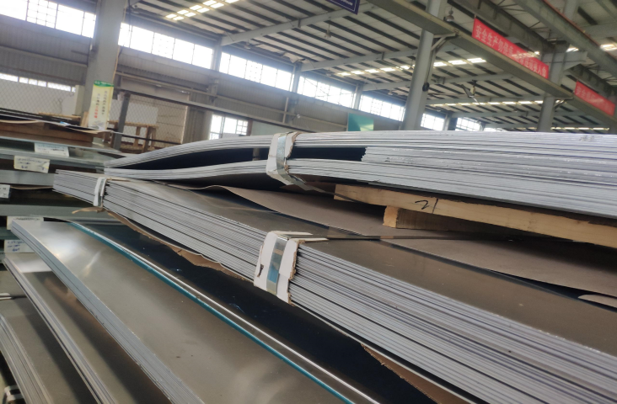
4、目前供应商的图片（符合要求）
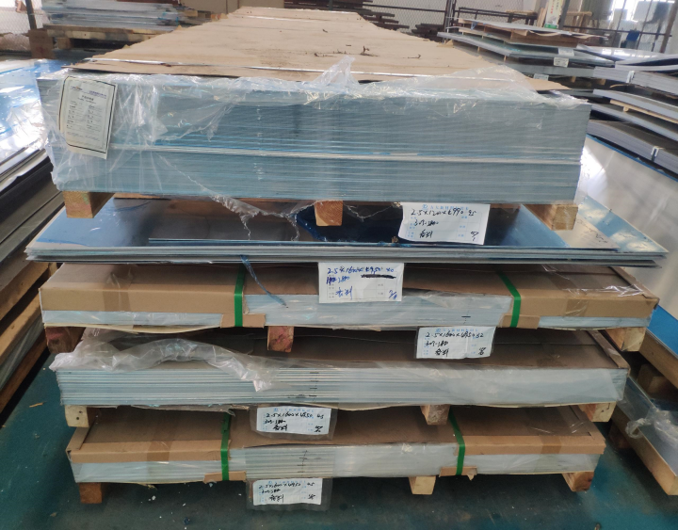

5、检验要求
序号 | 类型 | 判断标准 | 不符合图片
1 | 宽度 | 木托的宽度应根据板材的宽度来制定，即：  木托宽度等于板材宽度（特殊的板材宽度不能超出木托20cm） | 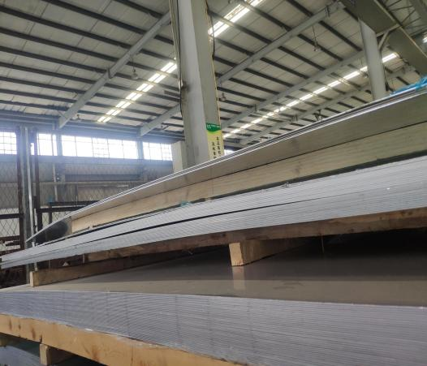
2 | 长度 | 木托的长度应根据板材的宽长度来制定，即：  木托宽度等于板材长度（特殊的板材长度不能超出木托20cm） | 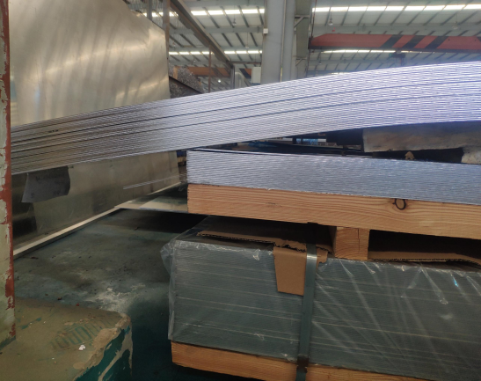
3 | 摆放 | 同一木托上，严禁放置尺寸相差较大的板材超过三种（长宽不得超出50cm），且依据数量合理放置，木托尺寸要按板材最大尺寸。 | 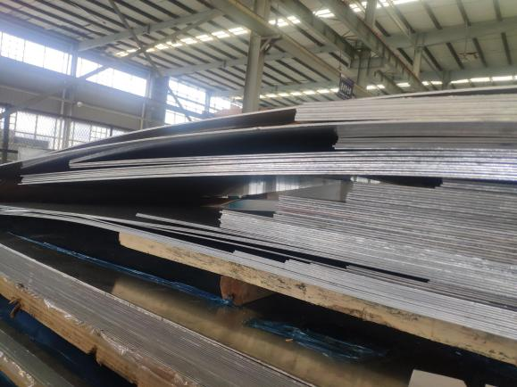
4 | 木托 质量 | 在合理的吊装和运输过程中，木托应该保证不开裂，不破裂，不散架； | 